Армянская общеобразовательная школа I-III ступеней №1
Армянского городского совета
Автономной Республики Крым

Сложение, вычитание,
умножение и деление
десятичных дробей

Учитель математики,
специалист II категории
Ведмедь Оксана Валериевна

«Сложение, вычитание,
умножение и деление
десятичных дробей»

Закрепить, повторить знания, умения и навыки учащихся складывать, вычитать, умножать и делить десятичные дроби; развивать математическое мышление, логику; воспитывать интерес к предмету, самостоятельность.

В процесе урока учащиеся смогут:
- Повторить понятие десятичной дроби;
- Повторить правила сложения, вычитания, умножения и деления десятичных дробей;
- Применение своих теоретических знаний к решению задач и примеров.

І. Организационный момент
1. Объявляется тема урока, формулируются цели.
II. Проведение КВН
- Конкурс «Представление команды»
- Конкурс «Разминка»
- Конкурс «Математическая эстафета»
- Конкурс «Переводчиков»
- Конкурс «Внимательность»
III. Подведение итогов игры и урока в целом.
- Посчитывается количество набранных баллов, определяется команда – победитель.
- Подводятся итоги урока (прием «Рефлексия»)
Чем занимались на уроке?
Что удалось повторить за урок?
Понравилась ли форма проведения урока?

Проведение КВН
- Конкурс «Представление команд»
Команды по очереди представляют название, девиз, эмблему (каждой команде отводится по 2-3 минуты)
- Конкурс «Разминка»
За каждый правильный ответ команде, которая первой подымет руку, начисляется 2 баллла.
- Из каких частей состоит десятичная дробь?
- Чем отделяются части десятичной дроби?
- Как сложить десятичные дроби?
- Как умножить десятичные дроби?
- Как умножить десятичную дробь на розрядную единицу 10, 100...
- Как умножить десятичную дробь на розрядную единицу 0,1,...
- Конкурс «Математическая эстафета»
Листы с заданием прикреплены на доске с эстафетой. От каждой команды выходят к доске по одному учащемуся для решения примера. После решения примера ученика заменяет другой член команды. Команды на местах могут проверять результаты. Выигрывает та команда, которая дойдя до вершины допустит наименьшее количество ошибок.

- Для 1 команды 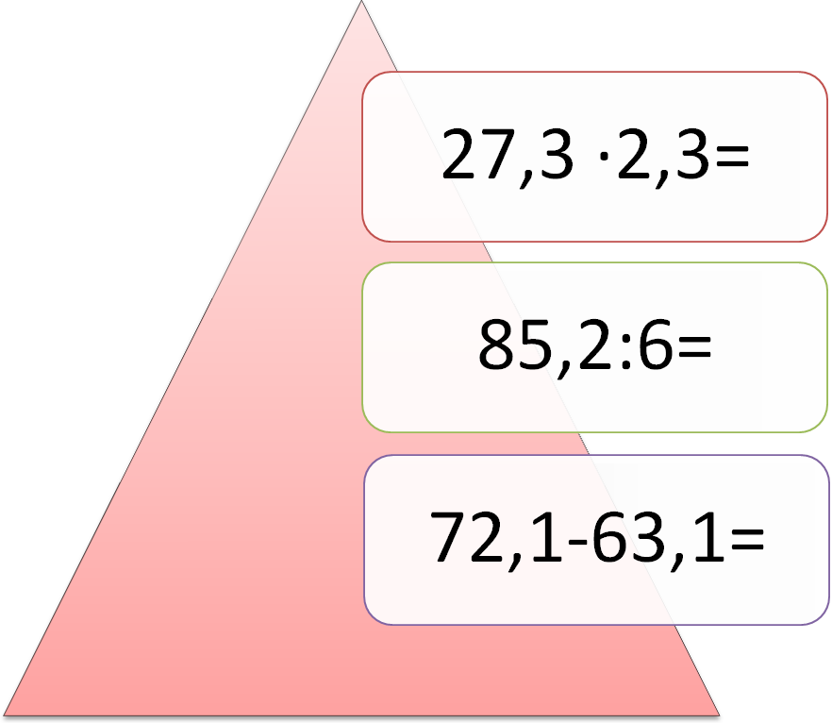
- Для 2 команды 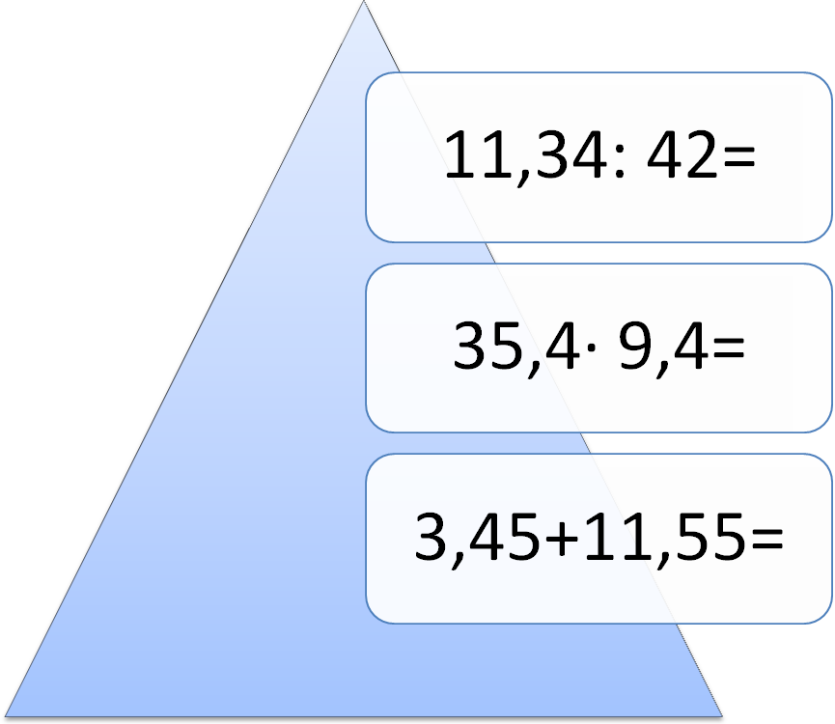

- Для 3 команды 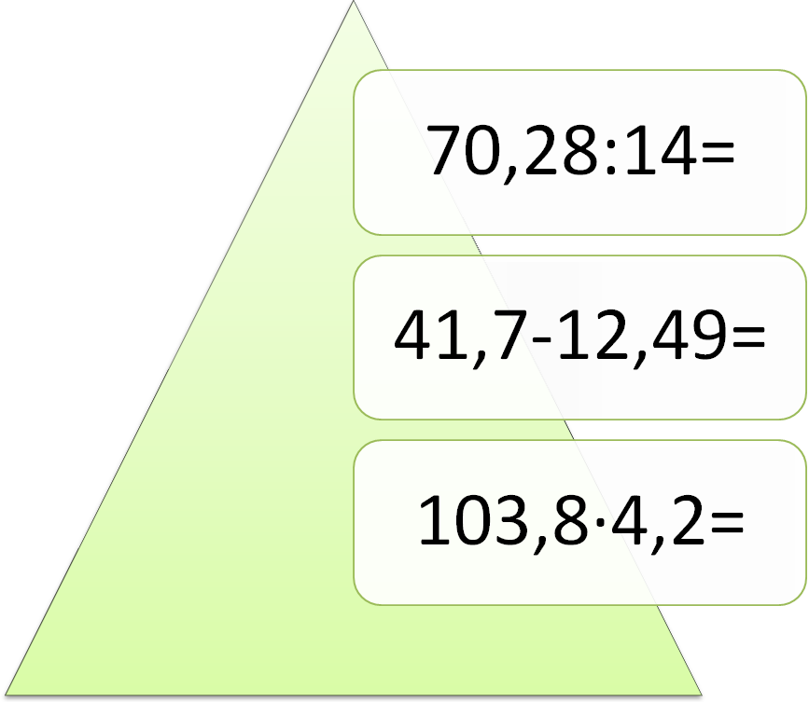

- Конкурс «Переводчиков»
Дается для каждой команды лист с заданием. Выигрывает та команда, которая первой выполнит задание.
Кокурс переводчиков
Нумерация Древнего Египта
- единицы; - десятки; е – сотни
Задание: перевести числа с древнеегипетской записи и выполнить действия.

( ∩∩∩││││││││) ∙ ( е е │││) + ( ∩││││ + ∩∩│││ ) ∙ ( ∩∩││ )

Ответ: _______________________

- Конкурс «Внимательность»
Командам на листах выдаются задания. Выигрывает та команда, которая первой найдет ошибки.
Найди ошибку
48,256∙10 = 482, 56
24,7∙3,4 – 14,7∙3,4 = 34
8х - 6 х = 256
2х = 256
х= 256:2
х=128
ответ: 128
(х - 28,5) + 3,5= 8,5
х – 28,5 = 8,5 – 3,5
х – 28,5 = 5
х=335
ответ: 335

Подводятся итоги урока.
Прием «Рефлексия»

Чем занимались на уроке?
Что удалось повторить за урок?
Понравилась ли форма проведения урока?



